写本篇文章是因为我的网页版DeepSeek在深度思考（R1）模式下只能问一个问题，第二个就提示“服务器繁忙”...最终只能无奈使用ChatGPT。手机电脑都是这样，可能是我使用的时间正好是大家都在用，迫于无奈我尝试过安装自动重试的网页脚本（来自数字生命卡兹克大神，感兴趣的可自行搜索），仍然无法解决，最终选择了本地部署。下面分享下本地部署的过程，希望对你有帮助。

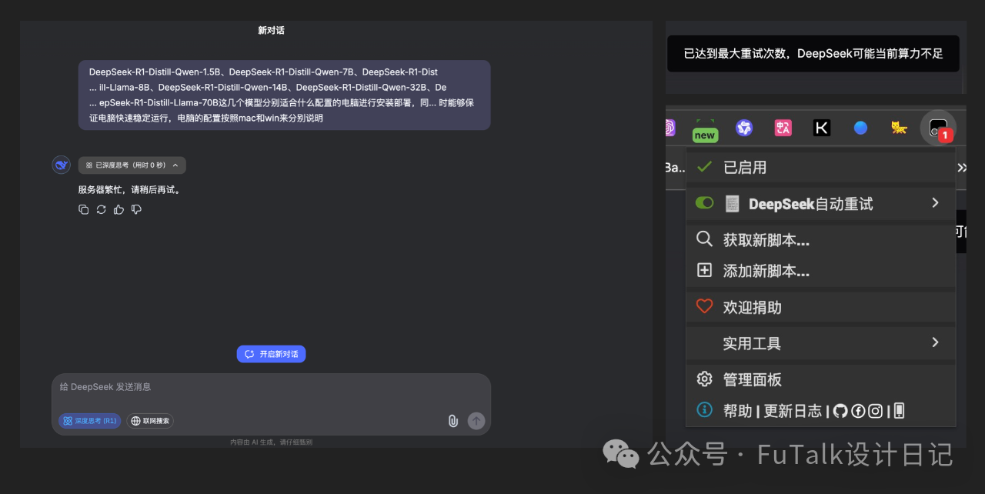

DeepSeek R1提供了多个版本，有完整版的R1和蒸馏版的微调模型（根据电脑性能选择）

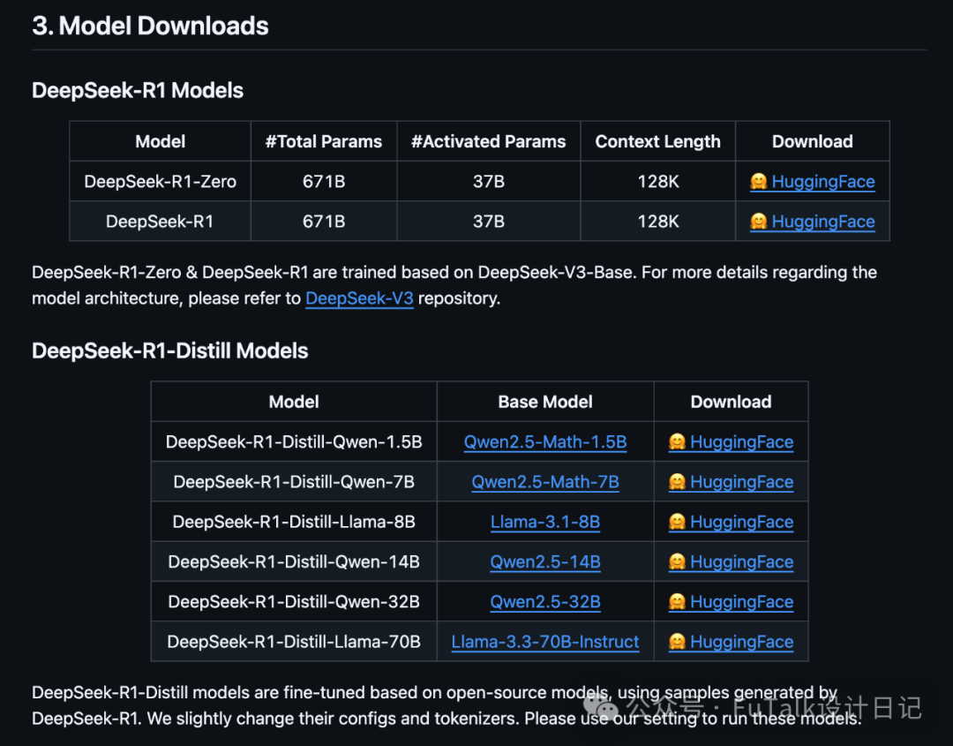

对于不同模型适合什么配置的电脑，我直接问了部署好的DeepSeek。

我的问题是：

DeepSeek-R1-Distill-Qwen-1.5B、DeepSeek-R1-Distill-Qwen-7B、DeepSeek-R1-Distill-Llama-8B、DeepSeek-R1-Distill-Qwen-14B、DeepSeek-R1-Distill-Qwen-32B、DeepSeek-R1-Distill-Llama-70B这几个模型分别适合什么配置的电脑进行安装部署，同... 时能够保证电脑快速稳定运行，电脑的配置按照mac和win来分别说明。

答案：

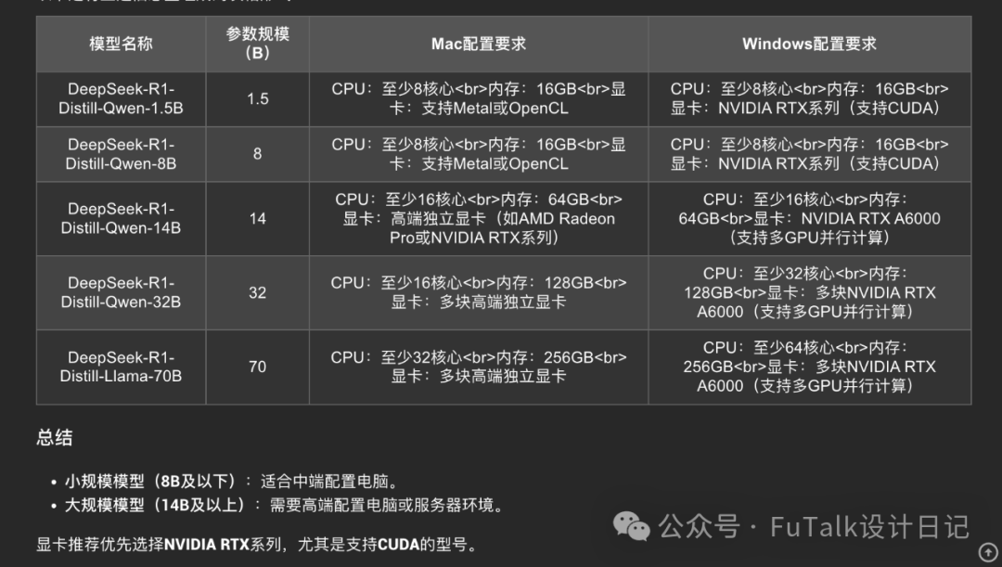

我使用的是Ollama进行部署的，支持Win、Mac、Linux，可直接搜索Ollama

网址：[https://ollama.com/](https://www.uied.cn/wp-content/plugins/cp-link-open/link.php?a=aHR0cHM6Ly9vbGxhbWEuY29tLw==" \t "https://www.uied.cn/_blank)

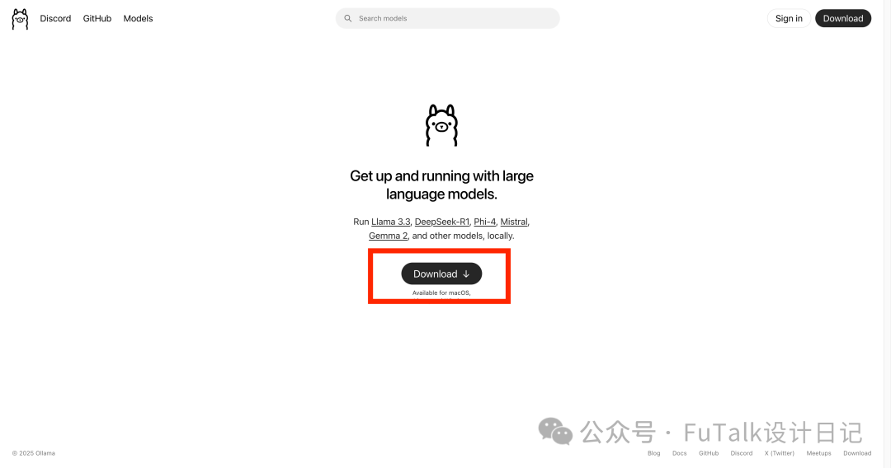

点击download下载，选择适合的下载。

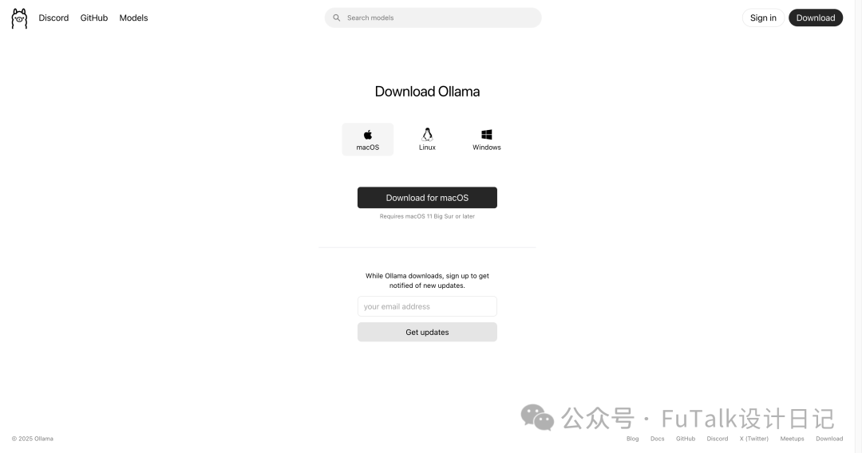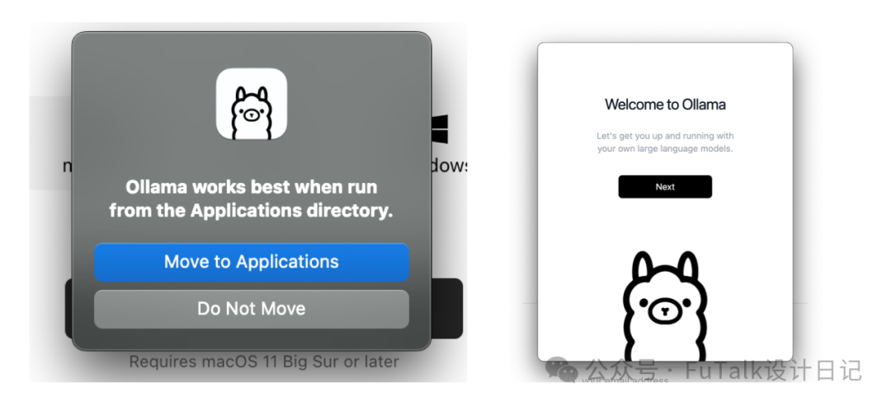

输入开机密码后点击finish就可以了。

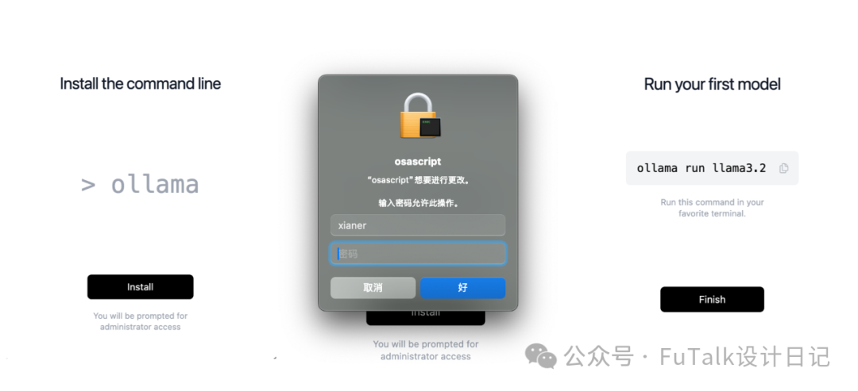

重新回到ollama官网首页，点击DeepSeek-R1

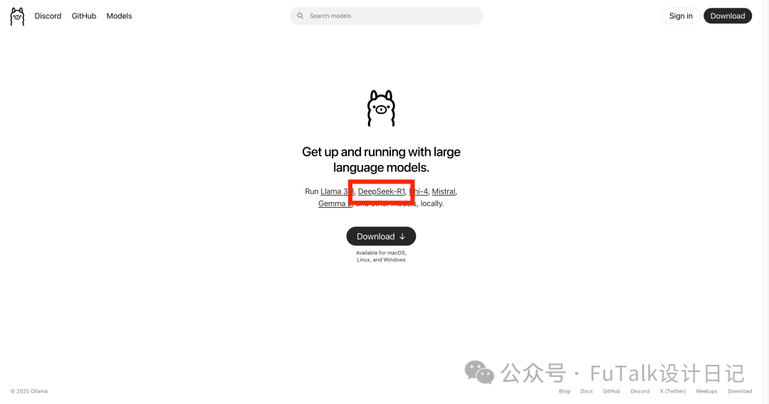

进入页面后可直接搜索，也可下拉到后面，根据前文DeepSeek的回答，选择对应的模型进行安装。

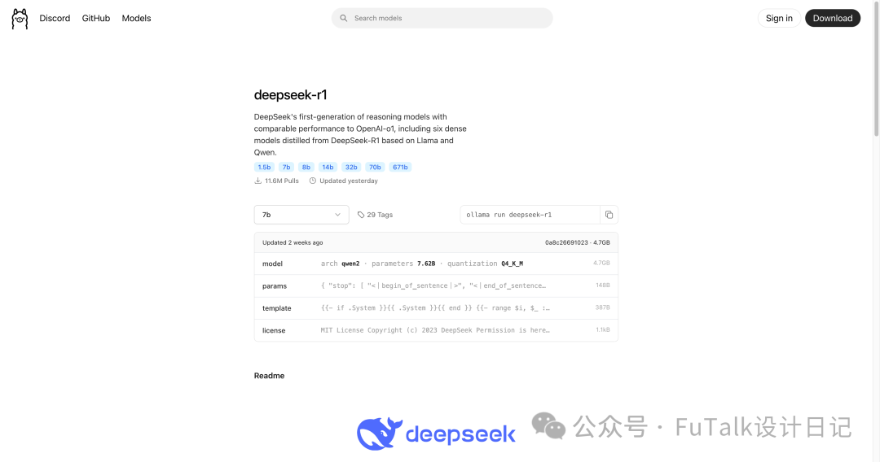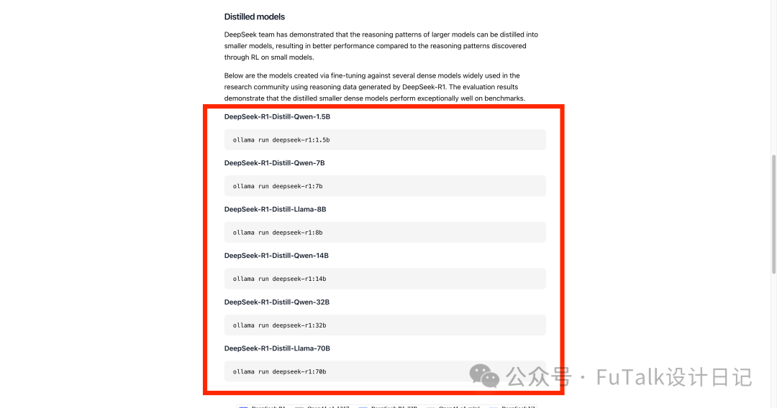

我的Mac本配置如下，安装了32B和14B两个模型，开始装了32B，对话的效果是一个字一个字往外蹦，且风扇开响，干别的比较卡，后来又装了14B，但是14B真心感觉有点弱....下文有两个模型对话的对比

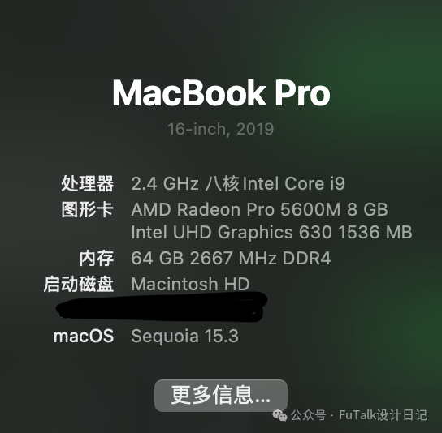

直接复制对应32B的这行代码到终端，就可以看到安装的进度条了。

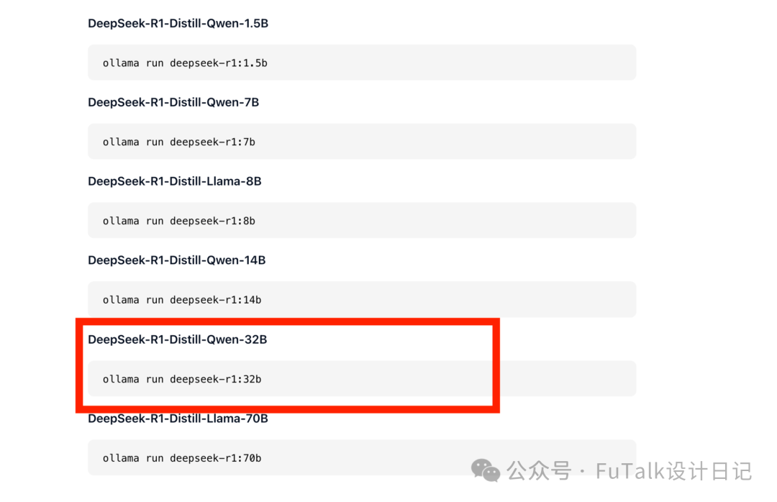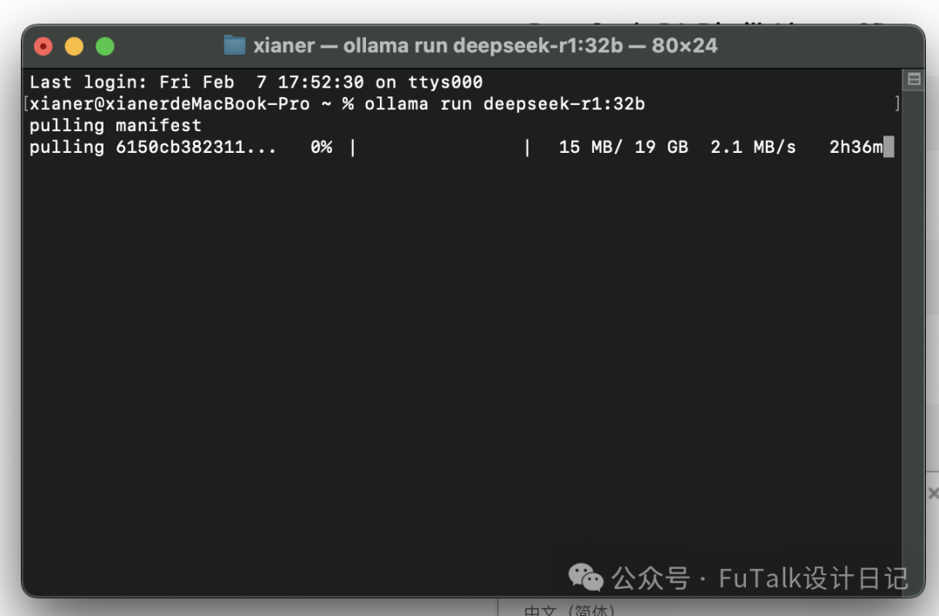

安装完成后就可以进行提问了。

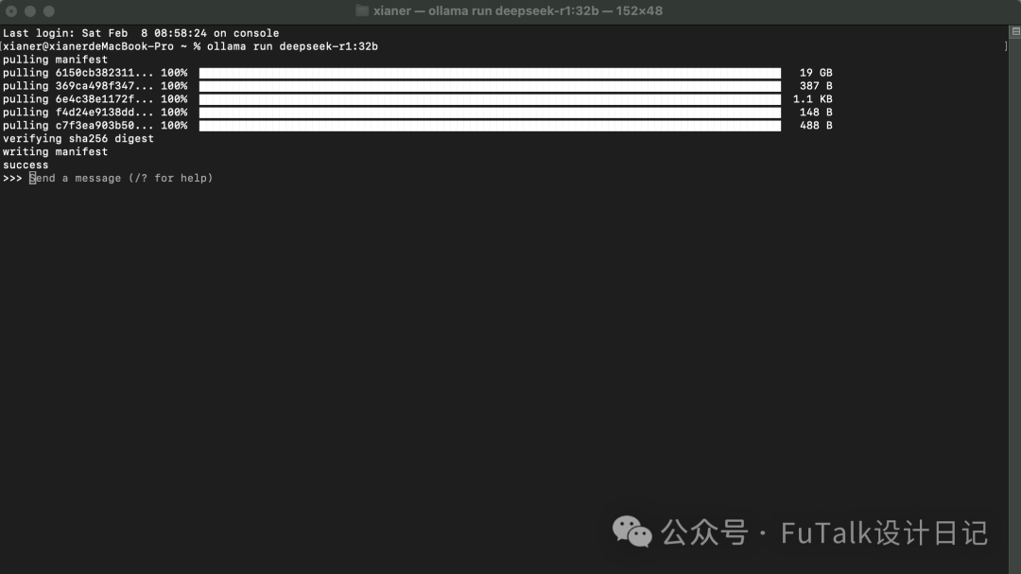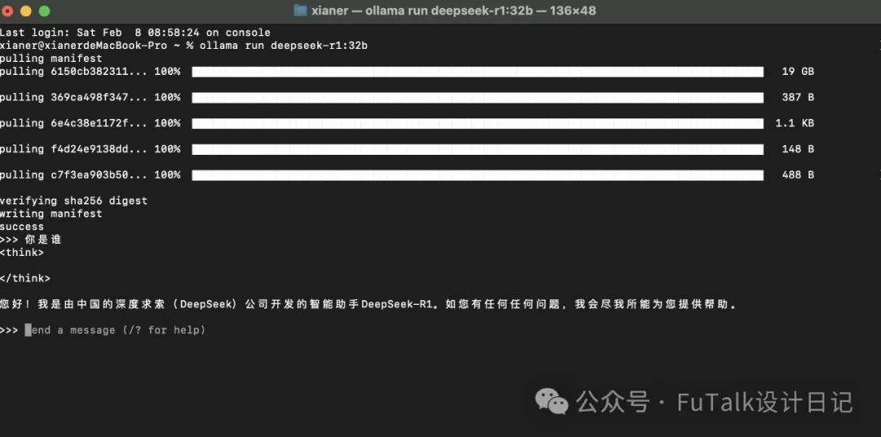

如果你没有什么视觉要求，现在就可以使用并且成功了。如果你想操作方便的话，可以再安装一个可视化界面，我安装了Chatbox和Open-WebUI两种，主要是对比那种更方便，自己选一个就好。

****Chatbox：****

网址：[https://chatboxai.app/en](https://www.uied.cn/wp-content/plugins/cp-link-open/link.php?a=aHR0cHM6Ly9jaGF0Ym94YWkuYXBwL2Vu" \t "https://www.uied.cn/_blank)

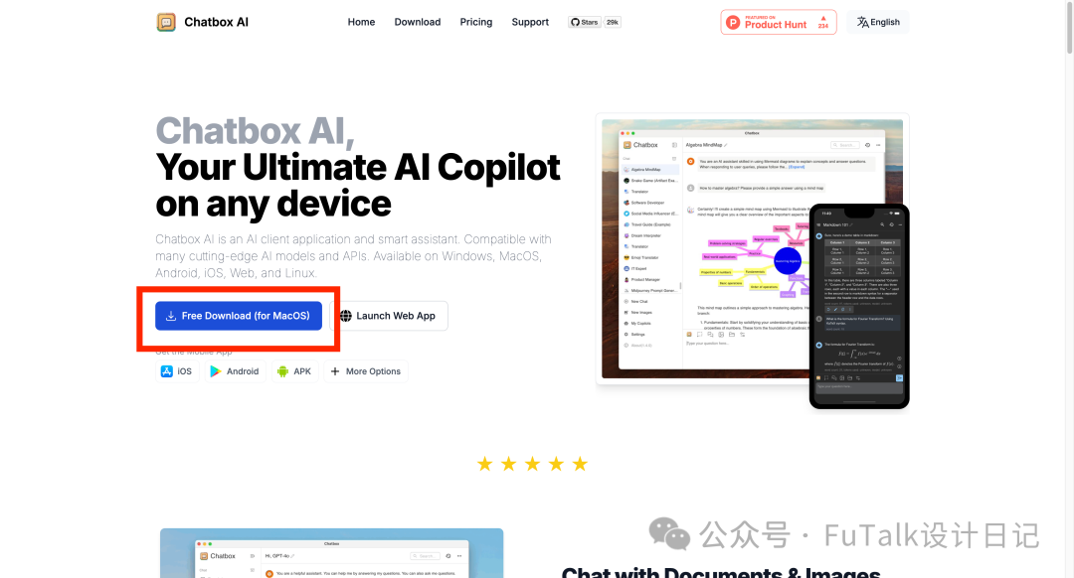

选择【使用自己的API Key或本地模型】，选择Ollama API

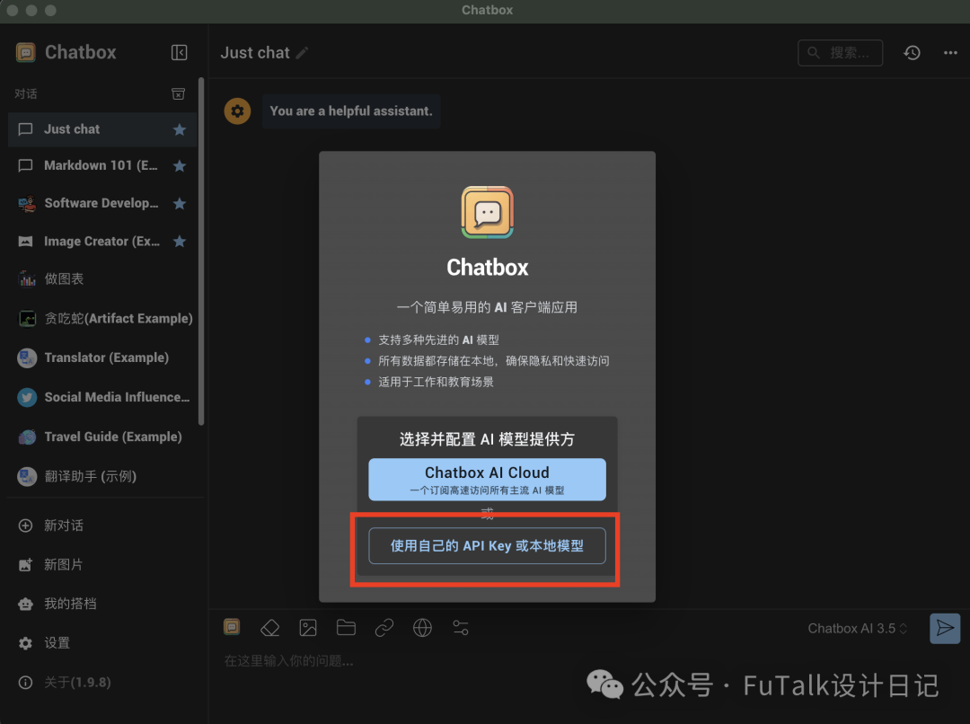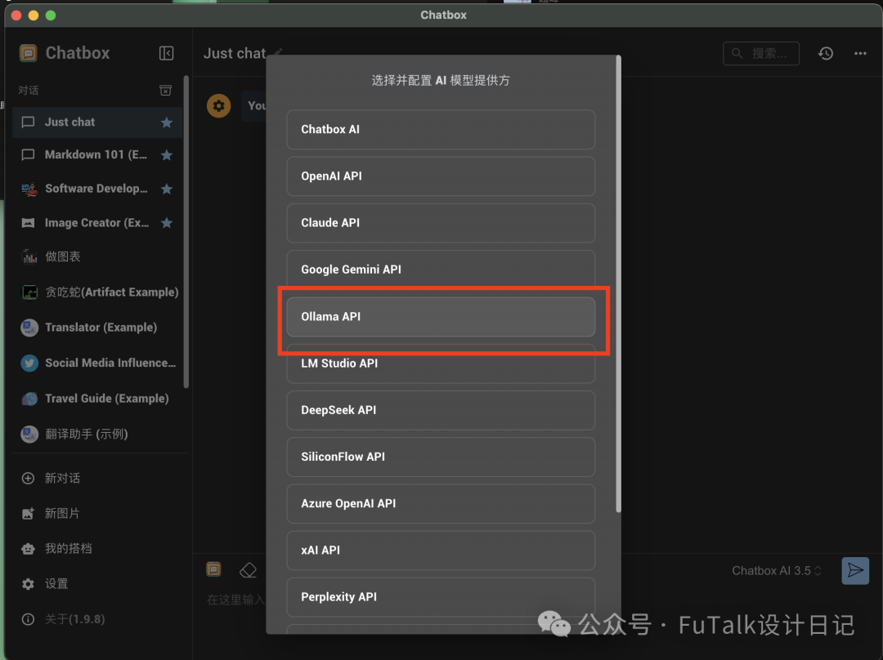

接下来就可以选择已经下载好的DeepSeek模型了，因为我下载了两个，所以可以进行切换。

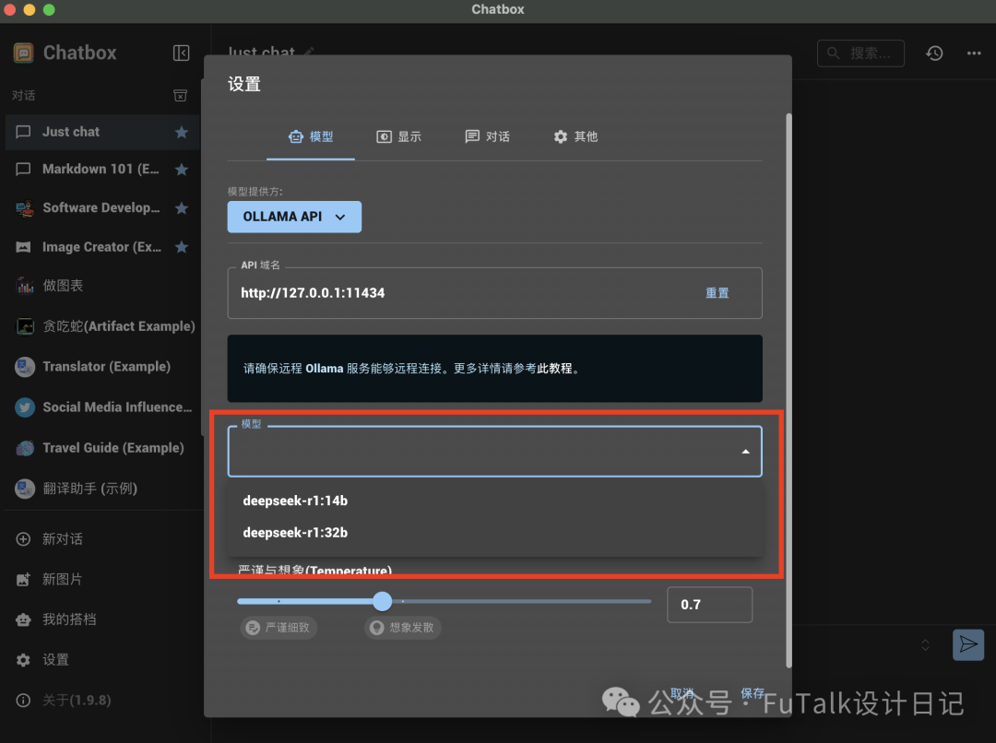

最终完成后，就可以使用了。

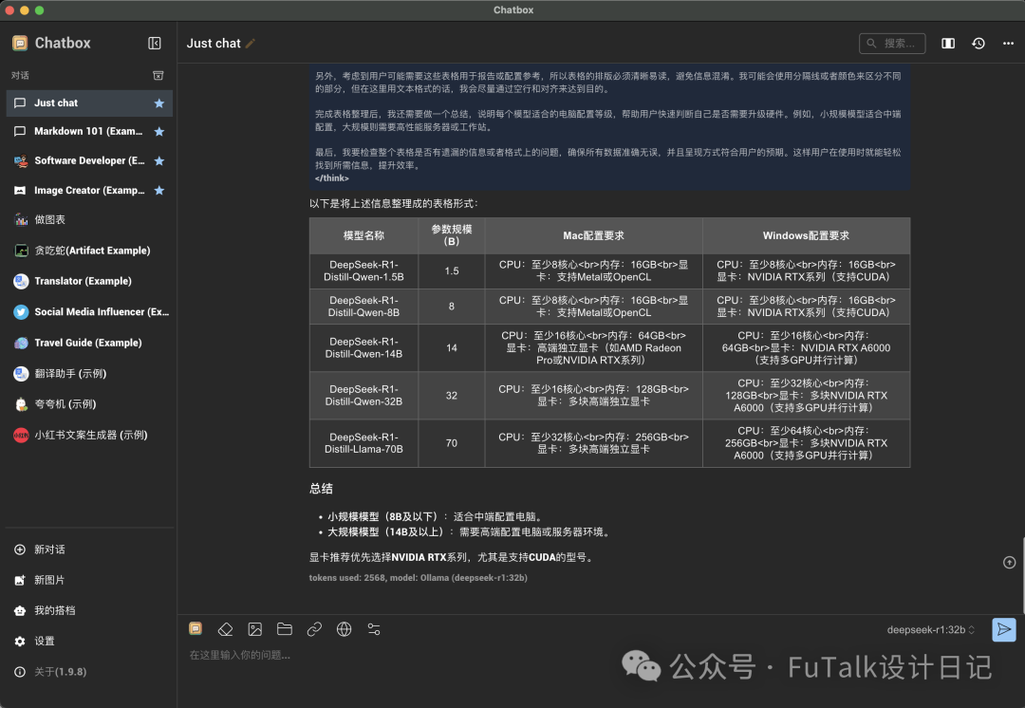

****Open-WebUI：****

地址：https://github.com/open-webui/open-webui

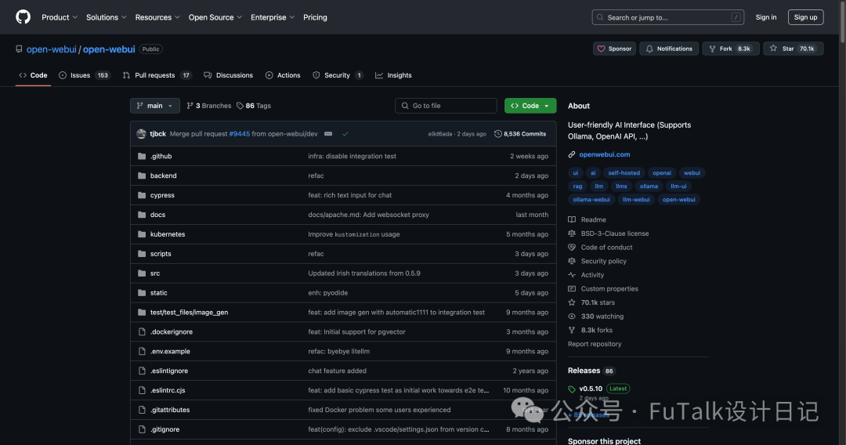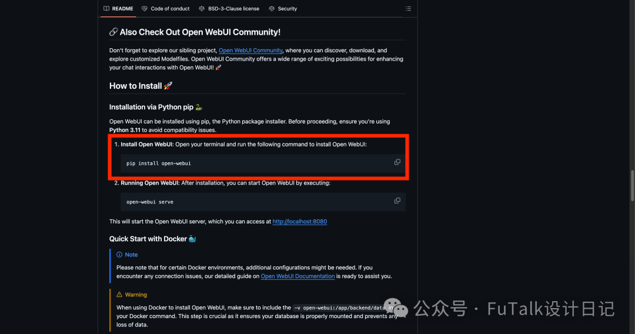

将代码复制到终端。

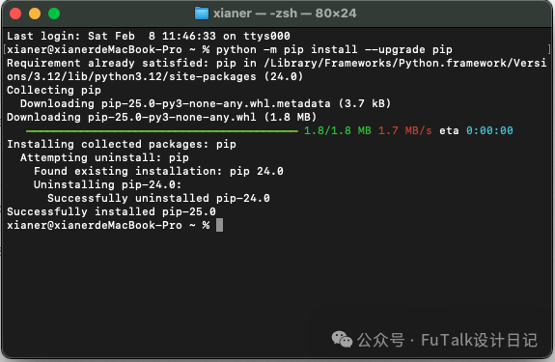

完成后再将第二步代码复制到终端

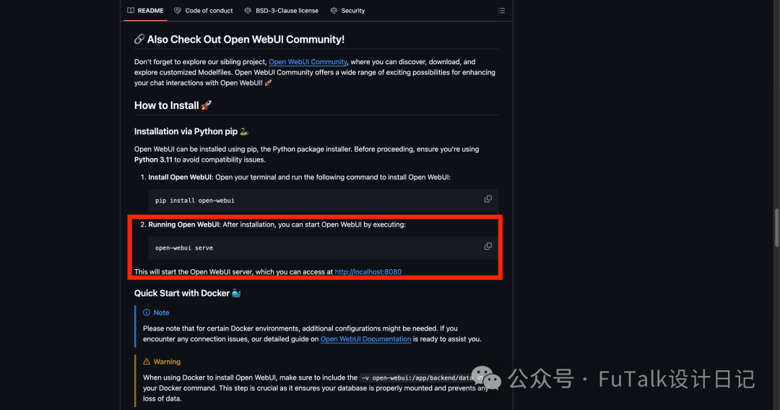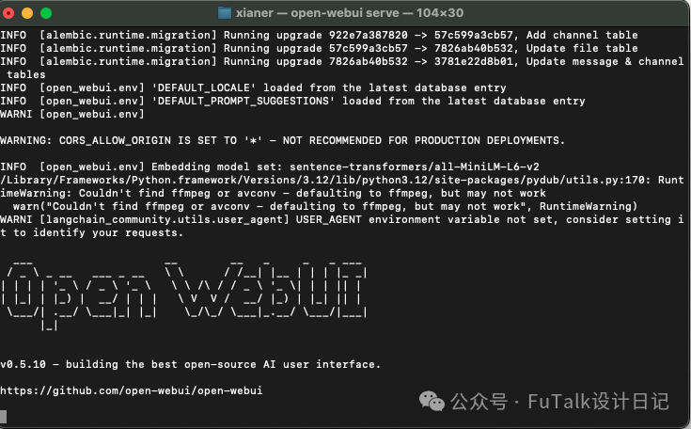

出现http://0.0.0.0:8080网址即可，复制到网页，创建自己的账号。就可以本地使用了。

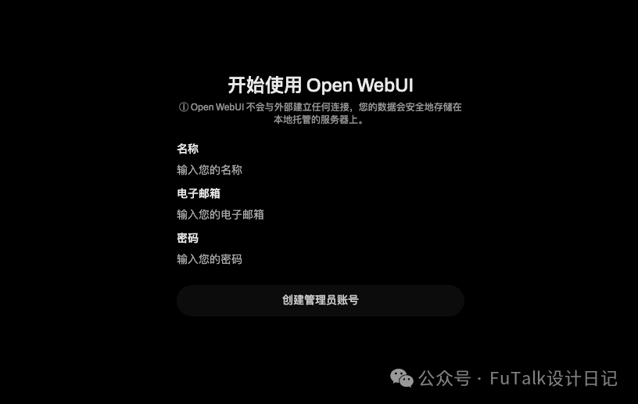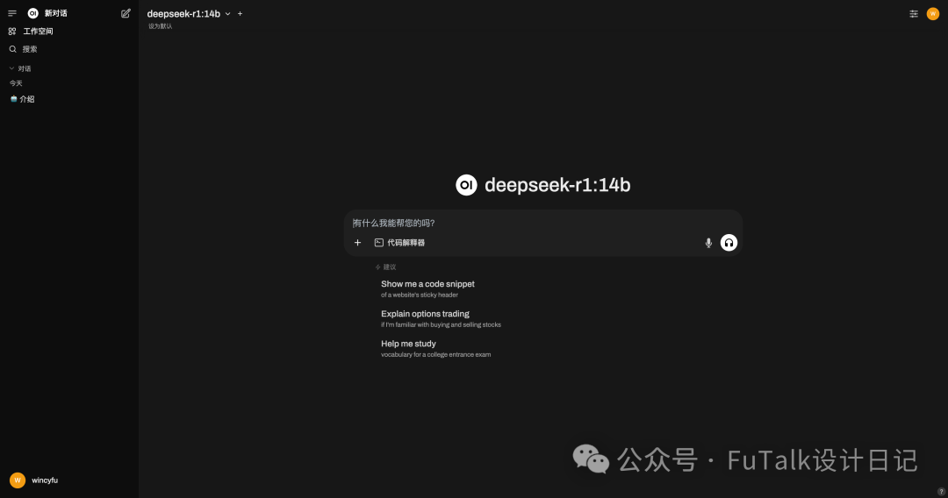

两种选其一就可。

对比下14B和32B，14B上下文联想的功能弱一些，同样的问题，两种不同的回复。

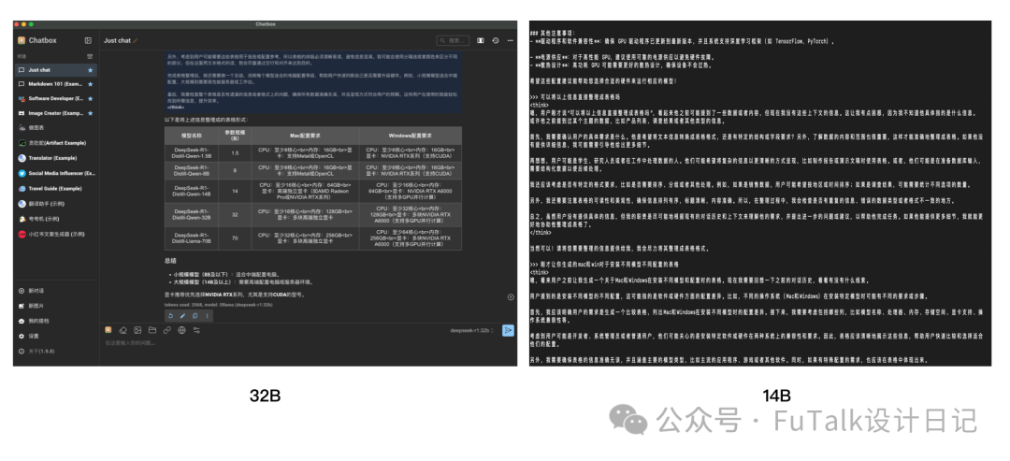

回答完

DeepSeek-R1-Distill-Qwen-1.5B、DeepSeek-R1-Distill-Qwen-7B、DeepSeek-R1-Distill-Llama-8B、DeepSeek-R1-Distill-Qwen-14B、DeepSeek-R1-Distill-Qwen-32B、DeepSeek-R1-Distill-Llama-70B这几个模型分别适合什么配置的电脑进行安装部署，同... 时能够保证电脑快速稳定运行，电脑的配置按照mac和win来分别说明。

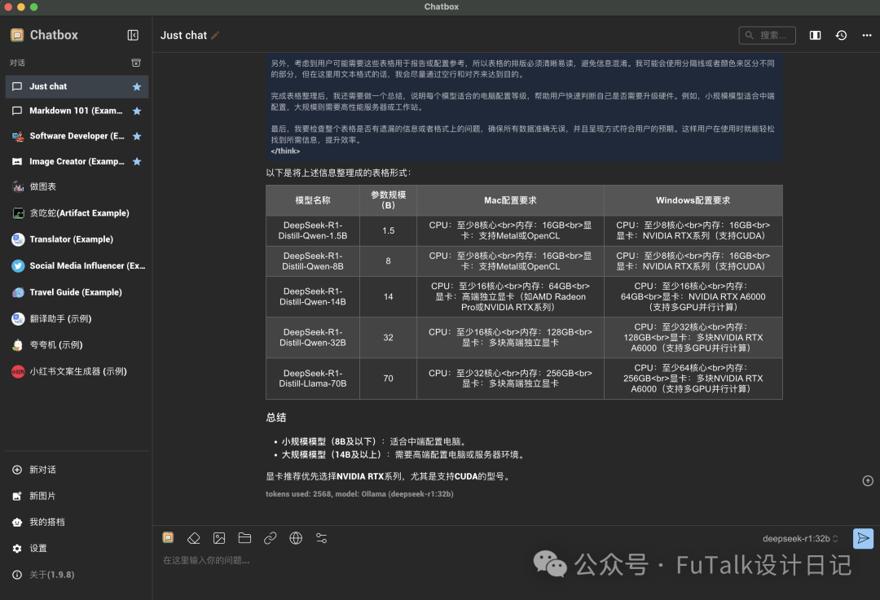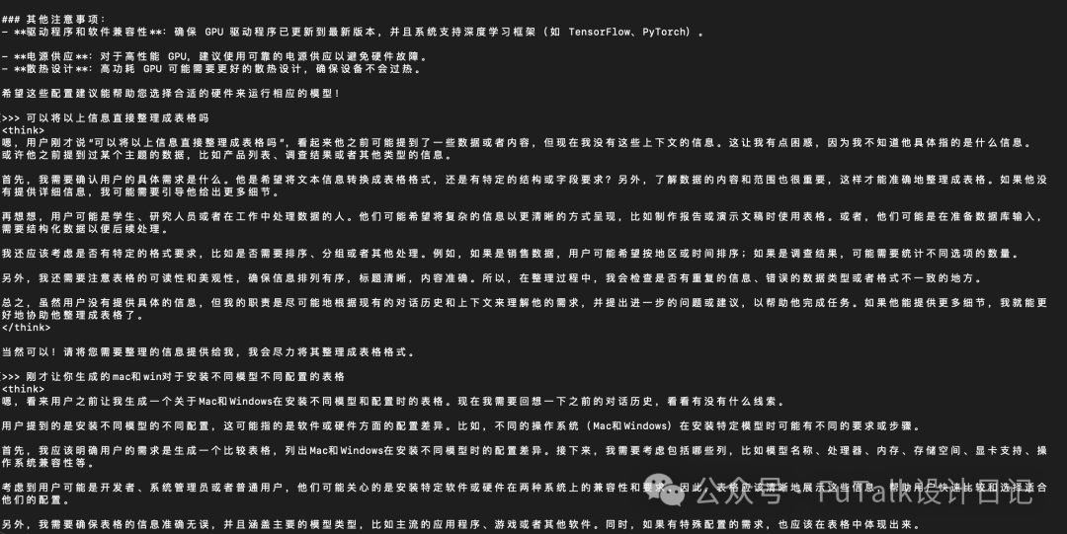

这个问题，我要求他按照表格的形式给我整理出来，可以明显的看到32B可以清楚的整理出来，明白我要的是什么，但是14B完全不能联系到刚才已经回答过的问题来生成答案，所以有条件还是安装32B，或者使用网页端，或者使用API等方式吧～